# Sprint 0.36

Start sprint zondag 25 oktober 2020 14:57

In de vorige weken begonnen met het opslaan van de portefeuille. Zie voor ontwerp vorige sprint 035.docx.

## Sprintdoel voor deze sprint: oplossen van problemen die naar aanleiding van W001 nog open staan.

|  |
| --- |
| W006 Optieorders en optietransacties toevoegen aan de portefeuille - 1 nov 2020  Het is van groot belang om ook optieorders en optietransacties aan de portefeuille toe te kunnen voegen. Anders heb ik dat belangrijke instrument niet voorhanden.  Ik moet dan wel de optietransacties met de hand uitvoeren en de waardering van de optieposities met de hand uitvoeren, op zich is dat wel een belemmering voor retro-beleggen. Waarschijnlijk is het handig om daarom de optiewaardering deels automatisch te laten schatten via Black Scholes op basis van resterende looptijd, volatiliteit, rente en dividend.  Reden om hier een hoge prioriteit aan te geven is dat op een andere manier ik geen plezier ga hebben van een portefeuille omdat ik ook in de praktijk gebruik wil maken van het optie-instrument. Ik wil daar dus ervaring mee opdoen in de vorm van het droog beleggen. Mijn handen jeuken anders om op een andere manier droog te beleggen of, wat we echt niet willen, echt te gaan beleggen zonder goede onderbouwde beleggingsstrategie.  Wo 4 nov 2020  Optietransacties kunnen worden toegevoegd, worden direct uitgevoerd met als executiedatum de laatste datum van de portefeuille. Waarde van de optie kan nog niet worden aangepast, staat nog open.  Doel is nog om de optieprijs bij te kunnen stellen. Zie verderop in dit document.  5 nov 2020  Optieprijs netjes ingevoerd aan de hand van optiepremie en contractgrootte kan 100 zijn of 10. Totalen kloppen (eindelijk) ook weer. Inlezen en naar bestand schrijven van posities en transacties netjes naar de objecten verplaatst.  Op dit moment is het nog zo dat van aandelenposities de koersen worden opgezocht alvorens de posities naar het scherm te schrijven. Dit moet verplaatst worden naar het bijwerken van de koersen van posities nadat naar een nieuwe beursdag is gegaan.  Verder een nieuwe fout gevonden, als je teveel beursdagen naar rechts gaat blijft het grafiekenscherm leeg. |

|  |
| --- |
| W005 Tonen totale portefeuillewaarde en totale winst/verlies (exclusief opties) – Gerealiseerd.  In de portefeuille tonen hoeveel de totale winst/verlies is aan de hand van de posities. Merk op dat dit nog wat lastig wordt zodra optieorders en optietransacties toegevoegd kunnen worden. De waarden van openstaande optieposities kan geschat worden aan de hand van de black-scholes waarde en de geschatte volatiliteit of door middel van het zelf inbrengen van de laatste waarde van de optie.  Per positie tonen hoeveel die waard is.  Geschat ongeveer 2 uur |

|  |
| --- |
| W001 Portefeuille op kunnen slaan. Droog beleggen met actuele situatie. – Gerealiseerd.  Betekent dat “onthouden” wordt op welke datum we waren gebleven met de portefeuille. Zodra via de portefeuille het grafiekenscherm wordt geopend wordt de grafiek geopend tot op de laatste handelsdag waarop je de grafiek zag.  Zie in Sprint 0035 doc de afhandeling van orders middels sequentiediagrammen en flow diagram.  Deze wijziging is grotendeels doorgevoerd maar er zijn nog problemen met synchronisatie tussen de schermen onderling, zie W004.  Daarnaast is het zeer wenselijk om de plus of de min van het beleggen in te zien, zie W005. |

|  |
| --- |
| W004 Schermen synchroniseren met portefeuille indien van toepassing – nog open.  Geschat ongeveer 8 uur  Grafiekenscherm   1. Grafiekenscherm controller moet een indicatie krijgen of het grafiekenscherm geopend is vanuit Main() of vanuit Portefeuille. 2. Grafiekenscherm controller krijgt een einddatum_portefeuille attribuut dat gevuld wordt met de einddatum van de portefeuille indien het scherm vanuit de portefeuille is geopend. 3. Knop Portefeuille openen vanuit grafiekenscherm moet weg 4. Het is vanuit het grafiekenscherm niet mogelijk om te scrollen tot na de einddatum_portefeuille indien deze datum van toepassing is. 5. Knop orders verwerken (‘1 beursdag’) verdwijnt uit het grafiekenscherm   Portefeuillescherm   1. Er is een lijst van Grafiekenschermen die vanuit Portefeuille zijn geopend aanwezig in de Portefeuillescherm controller. Zodra het grafiekenscherm wordt gesloten verdwijnt de bijbehorende verwijzing uit de lijst. 2. Zodra het portefeuillescherm wordt gesloten worden eerst alle grafiekenschermen die geopend zijn vanuit het portefeuillescherm gesloten.   Hoofdscherm   1. In de controller van het hoofdscherm wordt bijgehouden of er een portefeuillescherm is geopend via een indicator. Zolang dat portefeuillescherm is geopend mag er geen ander portefeuillescherm worden geopend en mag er vanuit het hoofdscherm geen grafiek worden geopend. Zodra het portefeuillescherm wordt gesloten wordt deze indicator op “onwaar” gezet. 2. In de controller van het hoofdscherm wordt middels een lijst bijgehouden of er een grafiekenscherm is geopend. Zolang dat grafiekenscherm is geopend mag er geen portefeuillescherm worden geopend. Zodra het grafiekenscherm wordt gesloten wordt het uit de lijst verwijderd. 3. Zodra het hoofdscherm wordt gesloten worden alle geopende grafiekenschermen gesloten die vanuit het hoofdscherm zijn geopend. Indien er in plaats daarvan een portefeuille open staat wordt deze portefeuille gesloten alsmede alle grafiekenschermen die vanuit de portefeuille zijn geopend. |

### Posities tonen

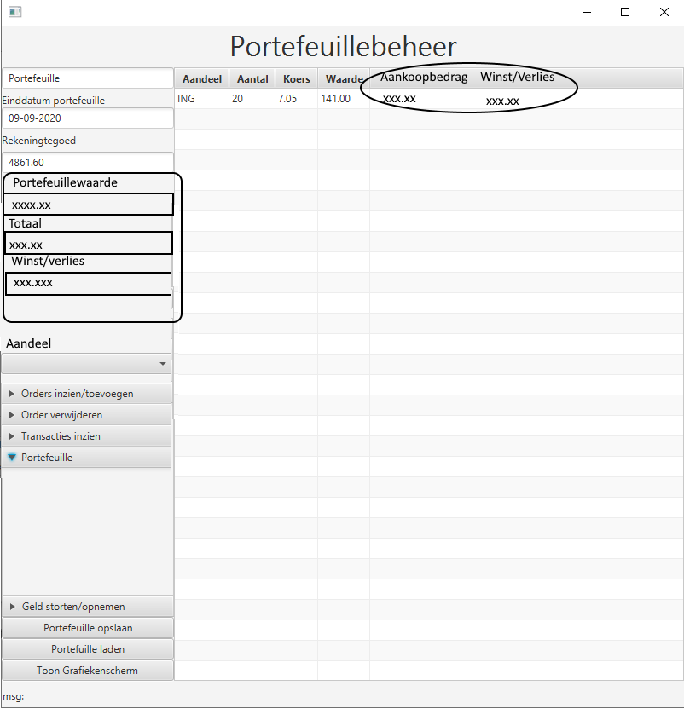

Aankoopbedrag en winst/verlies bepalen

Transactie [i] = aantal [i], koers [i]

Het kan zijn dat er eerdere posities al zijn afgesloten, dat er meerdere aan- en verkooptransacties zijn geweest. Stel de positie is 50 en voor heen zijn er al 100 aankopen geweest maar ook 50 verkopen:

Transactie 1 – koers 50 euro, aankoop 50

Transactie 2 - koers 60 euro, aankoop 50

Transactie 2 – Koers 70 euro, verkoop 50

* totaal aantal gekocht TA is 50 + 50 = 100 stuks.
* Gemiddelde aankoopkoers GAK is gewogen gemiddelde = (50*50 + 60*50)/100 = 55 euro.
* totaal aantal verkocht TV is 50.
* Gemiddelde verkoopkoers GVK is gewogen gemiddelde van de verkoopkoersen is 70 euro.
* Gerealiseerde winst/verlies GWV = is TV * (GVK – GAK ) = 50 * (70 – 55) euro = 50 * 15 = 750 euro.
* Openstaande positie POS is gelijk aan POS = TA – TV = 50
* Ongerealiseerde winst OWV = POS * ( K – GAK ) waarbij K de huidige koers is

Stel huidige koers K = 60 dan is ongerealiseerde winst/verlies gelijk aan

POS * ( K – GAK) = 50 * ( 60 - 55 ) = 50 * 5 = 250 euro.

### Wijze van invoer van optietransactie aanpassen

Op dit moment wordt het bedrag van de optietransactie nog opgegeven.

Optiecontracten gaan via optiepremie en aantal contracten. Standaard is dat 100 maar in bepaalde gevallen, bijvoorbeeld bij dure aandelen, gaat dat per 10.

Optieorder uitvoeren wijzigt: er komt een contractgrootte die standaard 100 is en wijzigbaar is naar 10 stuks. De optiepremie wordt met de contractgrootte vermenigvuldigd om de prijs van het product te bepalen. Daar komen eventuele transactiekosten nog bij. Transactiekosten kunnen we nog even buiten beschouwing laten voor een volgende increment of hier een vaste berekening aan koppelen, net als bij aandelentransacties.

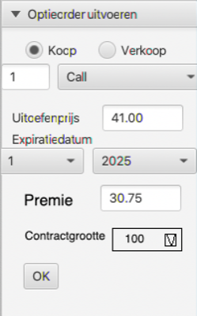

### Optieprijsberekening en optieprijs aanpassen

Moet trouwens zijn “Optietransactie uitvoeren”. Er wordt voor opties geen order ingelegd in het pakket, transactie wordt direct uitgevoerd.

Het wordt mogelijk om de optieprijs aan te passen in het overzicht van de portefeuille door rechts te klikken op een optiepositie of door deze te selecteren en op een button te klikken.

### Voor volgende sprint: optieprijzen automatisch berekenen.

Te overwegen is nog om ook dividend, volatiliteit en rente in te kunnen voeren voor een geautomatiseerde berekening van de optieprijs. Dat kan dan via het venstertje waarmee je de optieprijs kunt invoeren als je die wilt aanpassen. Tevens een knop Optieprijzen schatten in portefeuillebeheer. Alleen die opties die dan nog een open positie hebben en waar een aandelenprijs bij aanwezig is en ook gegevens hebben over de optieparameters rente, dividend en volatiliteit worden dan herberekend. Deze rente, dividend en volatiliteit kun je invoeren bij het aanpassen van de optieprijs. Voor opties waar geen aandelenprijs of optieparameters van bekend zijn wordt een foutmelding gegenereerd, die moet je dan handmatig aanpassen.

